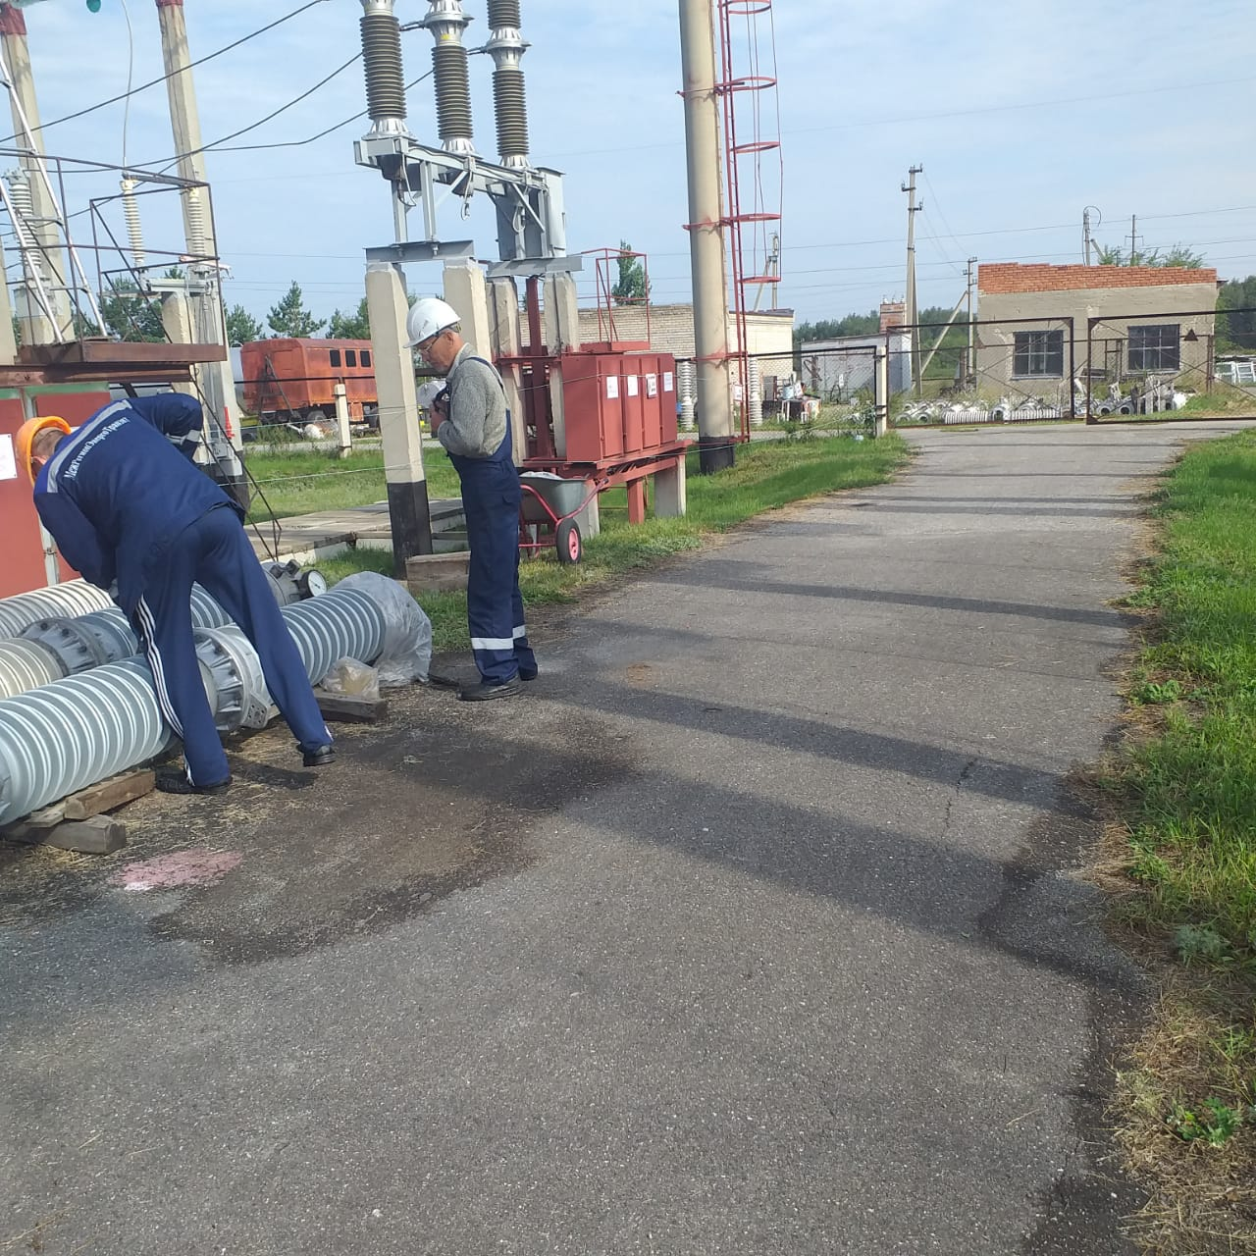

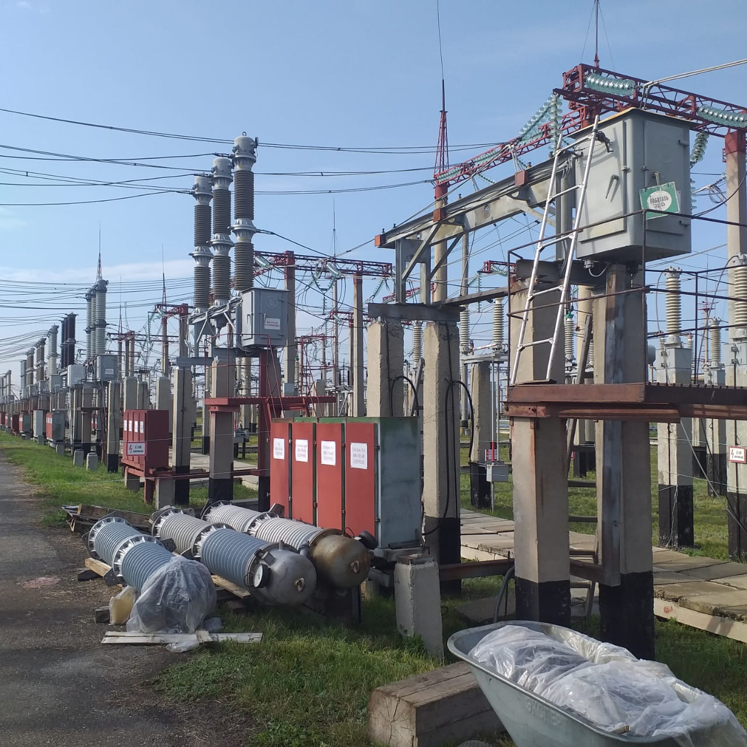

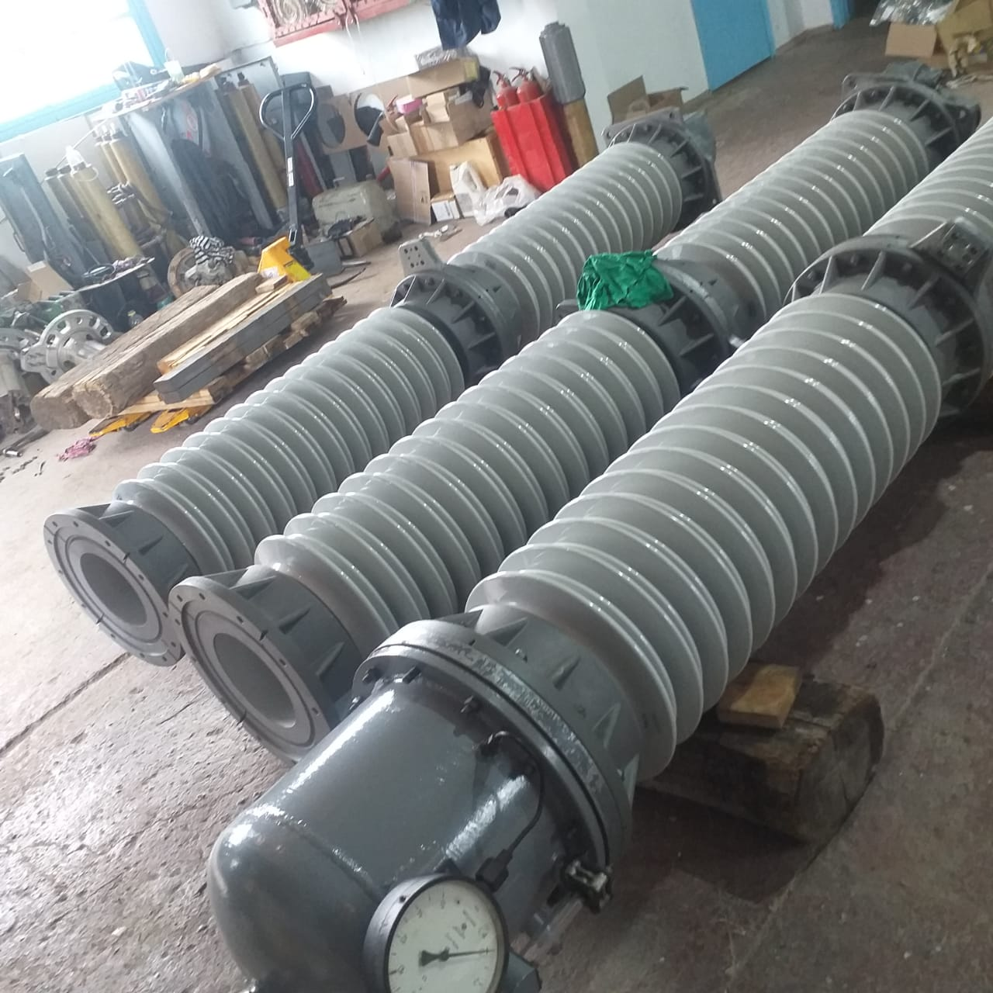

1-3 сурет. ҚС 220/110//35/10кВ «Заречный» Қостанай ЖҚСУ - 110 кВ «Озерный» май ажыратқышындағы фарфор шиналарын ауыстыру.

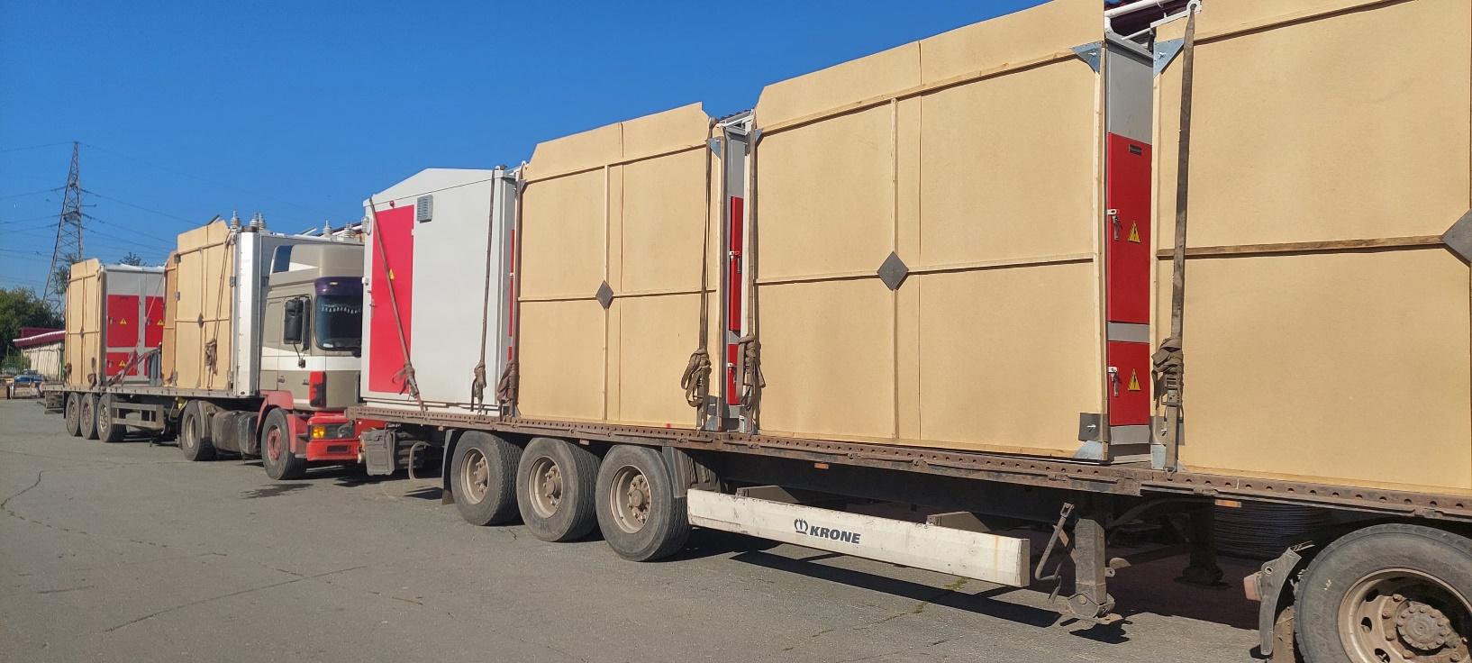

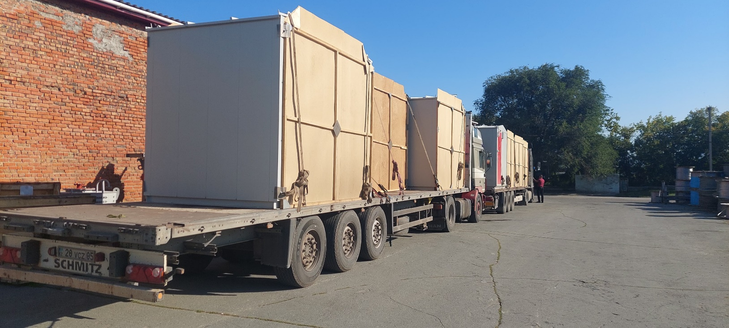

4-5 сурет. 35/10кВ «Заречный» (ОПХ) Қостанай ЖҚСУ - 10кВ ұяшықтарды ауыстыру.